КЗО « Котовська спеціальна школа» ДОР»

Заняття з
національно – патріотичного виховання
( дитина в соціумі)
Тема: « Людина без Батьківщини – що пташка без пісні!»

Підготувала: Вчитель – дефектолог
Молодшої дошкільної
групи « Віночок»
Мусієнко Аліна Сергіївна
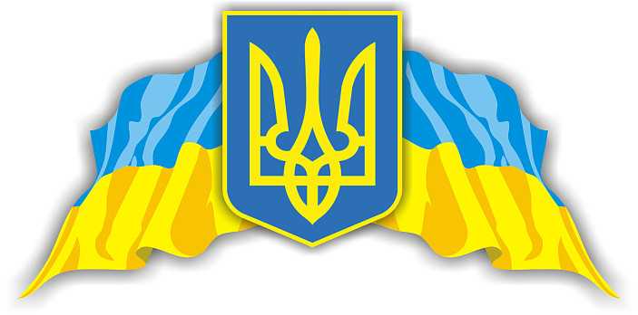

2023 р.
Тема: « Людина без Батьківщини – що пташка без пісні!»
Мета: сприяти вихованню патріотичних почуттів, любові до батьківщини, гордості за свою державу з давньою історією, багатою культурою; розширити знання дітей про державність України, розвивати в дошкільнят творче мислення, уяву, комунікабельність.
Обладнання: лялька – Україночка, картинки: з зображенням України, природи нашого краю, музичний супровід, 6 цеглинок lego, калина з різнокольоровими стрічками.
Хід заняття:
І. Організаційний момент
Вихователь: « Доброго дня малята!»
Давайте всі візьмемось за ручки й привітаємось один з одним та з нашими гостями.
Діти: « Доброго дня!»
Вихователь: « А зараз я пропоную вам узяти цеглин lego цеглинки й побудувати « башточки – привітань»
( Діти сідають у коло, в кожного в руках цеглинки lego 6 кольорів)
Вихователь:
« Доброго ранку сонце привітне ! ( цеглинка жовтого кольору)
Доброго ранку, небо блакитне! ( цеглинка блакитного кольору)
Доброго ранку, рослини землі (цеглинка зеленого кольору)
Доброго ранку, тобі і мені! ( цеглинка червоного кольору)
Всім миру й тепла, доброго дня!
- Подивіться дітки які чудова та різнокольорова башточка привітань у вас вийшла!
- Молодці!
Вихователь: А зараз сідайте зручненько і слухайте уважненько.
« Розповідь про Батьківщину»
Батьківщина – це земля не тільки ваших батьків, ай дідусів, прадідів.
Батьківщина – це край, де здавна звучить наша рідна квітуча мова і материнська пісня. Наша Батьківщина зветься Україною.
У кожної людини є свій куточок на Землі. Це край, місце, де вона народилася. Це її маленька Батьківщина!! З таких маленьких рідних куточків і складається наша велика Батьківщина.
Отже, Батьківщина починається на порозі твоєї рідної домівки.
- А зараз я вам пропоную переглянути ось такі чудові малюнки.
( Діти переглядають малюнки на тему: « Україна – це наша Батьківщина!»)
II. Сюрпризний момент
Вихователь: Дітки, подивіться хто до нас завітав в гості на наше заняття!
Діти: - Україночка!
Вихователь: Молодці! Це справжня Україночка.
Україночка: Українка я маленька,
Українка моя Ненька.
В неї щира я дитина,
Добра, люба та єдина.
Вірна я дочка народу,
Бо з козацького я роду,
Щиро я свій рід кохаю,
Роду іншого не знаю!
Так я завжди буду жити,
Рідний край буду любити,
Українцям помагати
Україна моя мати!
Вихователь: Україночка яка ж ти гарна! Що в тебе в руках?
( Україночка в руках тримає калину з різнокольоровими стрічками)
Україночка: На землі великій є одна країна
Гарна, неповторна, красна як калина.
І живуть тут люди добрі, працьовиті.
І скажу, до речі, ще й талановиті
Землю засівають.
І пісні співають,
Про ліси і гори, і про синє море,
Про людей і квіти…
То скажіть же, діти
Що це за країна?
Діти: Це ж наша країна!
Вихователь: Молодці !
А зараз я пропоную вам ознайомитися з Українською символікою а саме: прапор, тризуб, гімн України.
( Біля кожної дитини лежить жовта цеглинка та блакитна)
Вихователь: Діти ви переглянули державні символи України. А зараз я пропоную вам зробити з цеглинок – lego прапор України.
( Звучить патріотична музика, дітки викладають з цеглино-lego прапор)
Вихователь: Молодці діти! Всі виконали завдання. Подивіться, яким гарним у кожного з вас вийшов прапор України.
Вихователь: А зараз я пропоную прослухати гімн України. Давайте всі разом піднімемось на ноги, праву ручку покладем на наше серденько і прослухаємо наш могучий гімн.
( Звучить музика. Всі піднімаються на ноги, слухають гімн України)
ІІІ – Підсумок заняття
Вихователь: Дітки, чи сподобалось вам заняття?
Діти: Так!
Вихователь: Що вам запам’яталося з нашого заняття?
Діти: Що Батьківщина наша Україна ненька!
Вихователь: Молодці діти, ви справжні патріоти нашої країни.

